- BAB I PENDAHULUAN
- Latar Belakang
Perkembangan terapi komplementer akhirakhir ini menjadi sorotan banyak negara. Pengobatan komplementer atau alternatif menjadi bagian penting dalam pelayanan kesehatan di Amerika Serikat dan negara lainnya (Snyder &Lindquis, 2002). Estimasi di Amerika Serikat 627 juta orang adalah pengguna terapi alternatif dan 386 juta orang yang mengunjungi praktik konvensional (Smith et al., 2004). Data lain menyebutkan terjadi peningkatan jumlah pengguna terapi komplementer di Amerika dari 33% pada tahun 1991 menjadi 42% di tahun 1997 (Eisenberg,1998 dalam Snyder & Lindquis, 2002).
Masyarakat yang menggunakan terapi komplemeter memiliki beberapa alasan. Salah satu alasannya adalah filosofi holistik pada terapi komplementer, yaitu adanya harmoni dalam diri dan promosi kesehatan dalam terapi komplementer. Alasan lainnya karena masyarakat ingin terlibat untuk pengambilan keputusan dalam pengobatan dan peningkatan kualitas hidup dibandingkan sebelumnya. Sejumlah 82% masyarakat melaporkan adanya reaksi efek samping dari pengobatan konvensional yang diterima menyebabkan memilih terapi komplementer (Snyder & Lindquis, 2002).
Terapi komplementer yang ada menjadi salah satu pilihan pengobatan masyarakat. Di berbagai tempat pelayanan kesehatan tidak sedikit masyarakat bertanya tentang terapi komplementer atau alternatif pada petugas kesehatan seperti dokter ataupun farmasis. Masyarakat mengajak dialog farmasis untuk penggunaan terapi alternatif (Smith et al., 2004). Hal ini terjadi karena masyarakat ingin mendapatkan pelayanan yang sesuai dengan pilihannya, sehingga apabila keinginan terpenuhi akan berdampak ada kepuasan masyarakat.
Salah satu metode pengobatan tradisional yang merupakan salah satu pilihan terapi komplementer adalah akupunktur yang berasal dari Cina dan telah dipraktekkan selama kurang lebih 2500 tahun. Terapi akupuntur didasarkan pada kepercayaan bahwa mahluk hidup memiliki energi vital, yang disebut “qi”. Energi ini bersirkulasi melewati 12 energi tak terlihat dan diketahui sebagai garis meridian pada tubuh. Ketidakseimbangan pada aliran “qi” dipercaya sebagai penyebab penyakit (Guan, 2006).
Akupunktur berkembang menjadi berbagai metode penusukan, seperti teknik rangsang listrik, dan lain-lain. Penelitian ini berfokus pada akupunktur GI yang merupakan salah satu metode baru. Akupunktur “GI” merupakan salah satu teknik akupunktur yang dikembangkan berdasarkan teknik akupunktur yang telah ada sebelumnya dan didasarkan pada penggabungan metode pengobatan tradisional Timur dan ilmu kedokteran Barat. Teknik akupuntur ini akan menghasilkan metode lebih sederhana dengan karakteristik titik penusukan yang lebih sedikit namun lebih dalam (Ismail, 2009).
Menurut WHO, akupunktur (akupresur) jauh lebih efektif dibandingkan psikoterapi dalam pengobatan sindrom stres. Penelitian ini dilakukan secara konkuren di Klinik Akupunktur Sukamenak dan Bumi Medika Ganesa selama kurang lebih 3 bulan melalui pengamatan langsung dan wawancara pasien. Penelitian ini bertujuan membuktikan dan mengukur efektivitas terapi akupunktur terutama terapi akupunktur “GI” terhadap stres. Efektivitas metode tersebut dapat diketahui dengan adanya penurunan skor stres sebelum dan sesudah dilakukan terapi serta peningkatan performa pasien. Selain itu diharapkan hasil penelitian ini dapat memperkuat kegunaan dan posisi akupunktur “GI” dalam sistem kesehatan sebagai terapi komplementer ataupun terapi alternatif (Zhang, 2002).
Berdasrkan uraian latar belakang tersebut maka pengenalan dan pemberian terapi komplementer akupunktur sangat diperlukan untuk masyarakat, selain bermanfaat dalam edukasi kepada masyarakat tersebut, sekaligus untuk mengenalkan dan masyarakatpun dapat langsung merasakan efek yang terjadi pada tubuh setelah dilakukan pemberian terapi akupunktur. Dan memantapkan pemahaman masyarakat sehingga mereka mengerti macam terapi komplementer dan manfaatnya bagi tubuh.

- Tujuan
Melakukan penngenalan dan pemberian terapi komplementer akupunktur sangat untuk masyarakat, sehingga quality of life dari masyarakat dapat terjaga dan diharapkan terjadinya peningkatan status kesehatan di masyarakat khususnya desa Wonosari.

- Manfaat Kegiatan
Memberikan pemahaman dan pengalaman kepada masyarakat mengenai terapi komplementer akupunktur yang dapat digunakan dalam menjaga dan meningkatkan kualitas kesehatan di masyarakat.

- Luaran Pengabdian Masyarakat
Terlaksananya pelayanan kefarmasian berupa pelayanan pemberian edukasi dan pengalaman kepada masyarakat mengenai terapi komplementer akupunktur.

- BAB II Realisasi Kegiatan
- Bentuk kegiatan, Waktu dan Tempat Kegiatan
Pengabdian masyarakat yang dilaksanakan adalah melaksanakan pelayanan berupa pengenalan dan pemberian terapi komplementer akupunktur pada masyarakat. Pelaksanaan pengabdian ini dilaksanakan pada tanggal 12, 19, 26 November dan 03 Desember tahun 2022. Bentuk dari kegiatan pelayanan kefarmasian yang dilakukan adalah Dosen Bersama mahasiswa dari program studi diploma tiga farmasi melakukan kunjungan ke desa Wonosari dan melakukan empat kegiatan pengabdian masyarakat yakni edukasi macam terapi komplementer dalam penanganan kesehatan di masyarakat, pengecekkan kesehatan dan edukasi pengobatan pada masyarakat, pengenalan dan pemberian terapi akupunktur pada masyarakat, dan kegiatan yang ke empat adalah edukasi dan pemeriksaan kesehatan mental pada masyarakat. Tim yang terlibat dalam pengabdian masyarakat di merupakan tim yang terdiri dari lima orang dosen Fakultas Farmasi, 3 orang tenaga kependidikan dan 5 orang mahasiswa dari program studi diploma tiga farmasi. Pada saat melakukan kegiatan pengabdian pertama kali dilakukan adalah melakukan penjajakan ke desa Wonosari melakukan pengurusan perizinan untuk melakukan pengabdian di lokasi tersebut, kemudian setelah itu sebelum dilaksanakan kegiatan pengabdian, dilakukan simulasi kegiatan beserta estimasi waktu yang digunakan. Dan untuk kegiatan yang pertama adalah memberikan edukasi kepada masyarakat mengenai macam -macam terapi komplementer khususnya adalah akupunktur. Kegiatan diikuti sekitar 25 hingga 30 peserta. Di akhir kegiatan pengabdian dilakukan evaluasi mengenai terapi komplementer, dilakukan pengukuran tingkat pemehaman dengan cara memberikan kuisioner diawal yang berisikan pertanyaan mengenai pengertian terapi komplementer dan macamnya serta manfaatnya bagi kesehatan, kemudian setelah dilaksanakan proses penyuluhan dilakukan dibagikan kuisioner yang sama dan dilakukan perhitungan score dari kuisioner yang di isi sebelum dan setelah dilakukan penyuluhan.
Kegiatan kedua adalah pengecekkan kesehatan dan edukasi pengobatan pada masyarakat. Pelaksanaan dilakukannya pengecekkan kesehatan pada peserta dari masyarakat yakni meliputi pengecekkan tekanan darah, kolesterol, asam urat, gula darah, serta denyut jantung. Setelah dilakukan pemeriksaan maka masyarakat tersebut akan mendapatkan report berupa laporan nilai klinis hasil pemeriksaan. Setelah mendapatkan hasil pemeriksaan lembar tersebut dibawa ke meja apoteker dan apoteker akan menanyakan mengenai pengobatan yang didapatkan dan bagaimana cara penggunaannya selama ini pada masyarakat, setelah melakukan evaluasi maka apoteker akan memberikan penjelasan yang sesuai dengan nilai laporan pengecekkan klinis serta edukasi pengobatan yang baik dan benar terkait penggunaan obat. Diharapkan masyarakat akan lebih patuh lagi dalam pemakaian obat serta mengetahui status kesehatan mereka saat ini, dan dapat meningkatkan level kesehatan menjadi lebih baik.
Kegiatan ketiga adalah pengenalan dan pemberian terapi akupunktur pada masyarakat. Sebelum dilakukan pemberian terapi kepada masyarakat dilakukan pengenalam mengenai terapi tersebut. Kemudian ditawarkan kepada masyarakat untuk mendapatkan terapi gratis akupunktur, terdapat sekitar 30 responden yang berkenan mencoba terapi akupunktur. Terapi akupunktur dilakukan selama 45 menit dalam 1 kali pemberian terapi. Akupunktur yang diberikan yaitu terapi akupunktur Garuda Indonesia yang hanya ada 7 titik penusukkan yaitu 2 dibagian belakang telinga. 3 titik disekitar pusar dan 2 titik pada betis. Kemudian dilakukan evaluasi berupa testimoni hasil dari terapi yang diberikan, 82% masyarakat merasakan senang dan merasa badan lebih segar setelah diberikan terapi akupunktur dan 18% merasakan tidak ada perubahan yang sangat signifikan yang dirasakan pada tubuh.
Kegiatan ke empat adalah edukasi dan pemeriksaan kesehatan mental pada masyarakat, hal ini dilakukan mengingat pasca kejadian pandemic covid-19 yang menyebabkan perubahan yang drastis pada kehidupan keseharian yang dilakukan di masyarakat serta penurunan perekonomian. Pada awal kegiatan masyarakat diberikan edukasi mengenai kesehatan mental dan kegiatan ini dibantu oleh seorang psikolog. Masyarakat diajarkan untuk mengenali posisi stress pada masing-masing individu dan juga cara melakukan release stress secara perlahan agar tidak terjadi peningkatan score stress sehingga stress dapat tertangani dengan baik. Setelah itu psikolog memeriksa tingkatan stress dari tiap-tiap individu yang menjadi peserta pada acara pengabdian tersebut. Dan hasil yang didapatkan adalah terdapat 46% masyarakat berada pada keadaan stress sedang, 29% stress ringan dan 22% dalam keadaan normal.
Dari keseluruhan rangkain kegiatan yang dilaksanakan, masyarakat meras sangat senang pada kegiatan tersebut karena bukan hanya menambah pengetahuan pada masyarakat. Juga menambahkan referensi mereka dalam melakukan pemilihan pengobatan ketika pada keadaan sakit. Dan masyarakat mengalami peningkatan ilmu pengetahuan mengenai terapi komplementer, terapi akupunktur, cara minum obat dan menejemen stress pada individu.

- Peserta
Peserta yang terlibat dalam pengabdian masyarakat adalah seluruh peserta berjumlah sekitar 120 yang dijumlahkan dari kegiatan pertama hingga ke empat.

- Tinjauan Hasil Yang Dicapai
Selama melaksanakan pengabdian masyarakat pengenalan dan pemberian terapi komplementer akupunktur pada masyarakat hasil yang dicapai adalah meningkatnya pemahaman masyarakat mengenai terapi komplementer sehingga masyarakat mengetahui jenis macam terapi yang dapat digunakan dan dipilih untuk menjaga status kesehatan individu masing-masing, serta mendapatkan pengalaman dalam penggunaan terapi akupunktur terkhusus yang dikembangkan sendiri dengan menyederhanakan jumlah titik penusukan. Masyarakat juga diajak sadar akan pentingnya menjaga status mental dimana status mental ini juga menjadi titik awal penentu kesehatan fisik dari tiap individu. serta kualitas hidup dalam kepatuhan penggunaan obat yang pengecekkannya dilakukan dan langsung dilakukan evaluasi dan edukasi mengenai pengobatan yang hasilnya dapat meningkatkan kepatuhan dalam pengobatan. Sambutan yang diberikan kepada kami tim pengenalan dan pemberian terapi komplementer akupunktur pada masyarakat ketika datang ke Desa Wonosari sangatlah hangat. Masyarakat merasa senang sekali dengan adanya kegiatan pengenalan dan pemberian terapi komplementer akupunktur pada masyarakat yang dilaksanakan, dikarenakan seluruh peserta merasa terbantu dengan kehadiran tim pengabdian masyarakat pengenalan dan pemberian terapi komplementer akupunktur pada masyarakat. Pemilihan tema pengenalan dan pemberian terapi komplementer akupunktur pada masyarakat dirasa sangatlah tepat karena sangat diperlukan pemahaman yang mendalam mengenai terapi komplementer dimana diketahui bahwa terapi komplementer dapat digunakan bersamaan sebagai pendukung dari terapi konvensional sehingga status sehat dapat didapatkan dan dipertahankan. Pemberian pengalaman mengggunakan terapi akupunktur memberikan suatu sensai yang khas terhadap masing-masing individu sehingga memudahkan bagi masyarakat untuk melakukan pemilihan dalam menentukan terapi komplementer yang ingin dilakukan. Melalui hasil pengecekkan kesehatan di masyarakat didapatkan hasil yang beragam dari status kesehatan yang kurang baik hingga sehat, melalui hasil pemeriksaan ini memberikan masyarakat alaram untuk menjaga kesehatan mereka sehingga bisa melakukan pola hidup sehat untuk meningkatkan status kesehatan. Dan melalui pemeriksaan status mental didapatkan hasil kebanyakan masyarakat dalam keadaan tingkat stress sedang, hasil yang dirasakan masyarakat yaitu, masyarakat dapat mendeteksi semenjak dini factor stesor yang menjadi pemicu timbulnya stress, dan dapat melakukan penstabilan kondisi mental dengan cara menghindari sumbers tres dan melakukan hal yang dapat mengurangi tingkat stress tersebut.
Hasil yang diperoleh selama melakukan pengabdian pengenalan dan pemberian terapi komplementer akupunktur pada masyarakat ini adalah seluruh peserta pengabdian masyarakat mendapatkan peningkatan pemhetahuan dan pemahaman mengenai terapi komplementer, terapi komplementer, status kesehatan dan mengenai status dan cara menjaga kesehatan mental.
pengenalan dan pemberian terapi komplementer akupunktur pada masyarakat dilakukan sebanyak 4 kali pertemuan, peserta pengabdian masyarakat mendapatkan informasi mengenai terapi komplementer, akupunktur, cara minum obat dan psikologi. Masyarakat mendapatkan terapi akupunktur gratis dan pemeriksaan kesehatan , serta pengecekkan status mental gratis. Dari 100% peserta pengabdian masyarakat yang terlibat mereka menyatakan senang karena mendapatkan edukasi dan perhatian yang lebih dari tenaga apoteker, sehingga meningkatkan pengetahuan mereka dan para subyek pengabdian juga merasa terpantau status kesehatannya dengan adanya pemeriksaan kesehatan, mereka merasa senang dan merasa sangat terbantu dengan hadirnya kegiatan edukasi pengenalan dan pemberian terapi komplementer akupunktur pada masyarakat di desa wonosari.

DAFTAR PUSTAKA

Guan, Y. J. , J. J. Xiang, dan Jin L. (2006) : Contemporary Medical Acupuncture- A System Approach, Higher Education Press, Beijing, 277-278

Haruyama, S. (2011) : The Miracle of Endorphin, Mizan Pustaka, Bandung. 36 – 100

Ismail, G. (2009) : Sehat Tanpa Obat dengan Tusuk Jarum Ala Indonesia, Grasindo, Jakarta, 40-82

Zhang, X,R. (2002) : Acupuncture : Review and Analysis of Reports on Controlled Clinical Trials, World Health Organization ,Geneva, 1,5,17.

Smith, S.F., Duell, D.J., Martin, B.C. (2004). Clinical nursing skills: Basic to advanced skills. New Jersey: Pearson Prentice Hall.

Snyder, M. & Lindquist, R. (2002). Complementary/alternative therapies in nursing. 4th ed. New York: Springer.

- Lampiran
Lampiran yang harus ada pada laporan pertanggungjawaban pengabdian masyarakat adalah sebagai berikut :
- Dokumentasi foto kegiatan pengabdian masyarakat

Lampiran A
Edukasi Macam Terapi Komplementer Dalam Penanganan Kesehatan Di Masyarakat
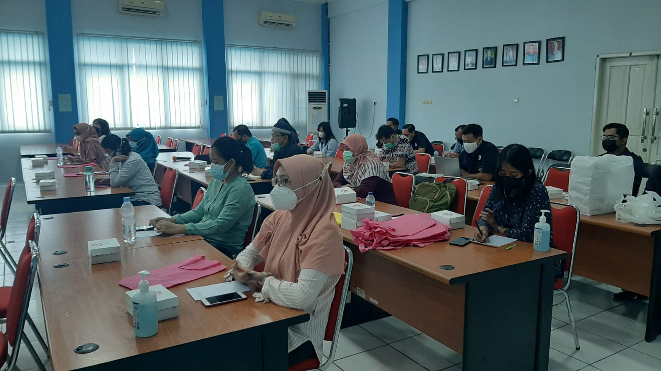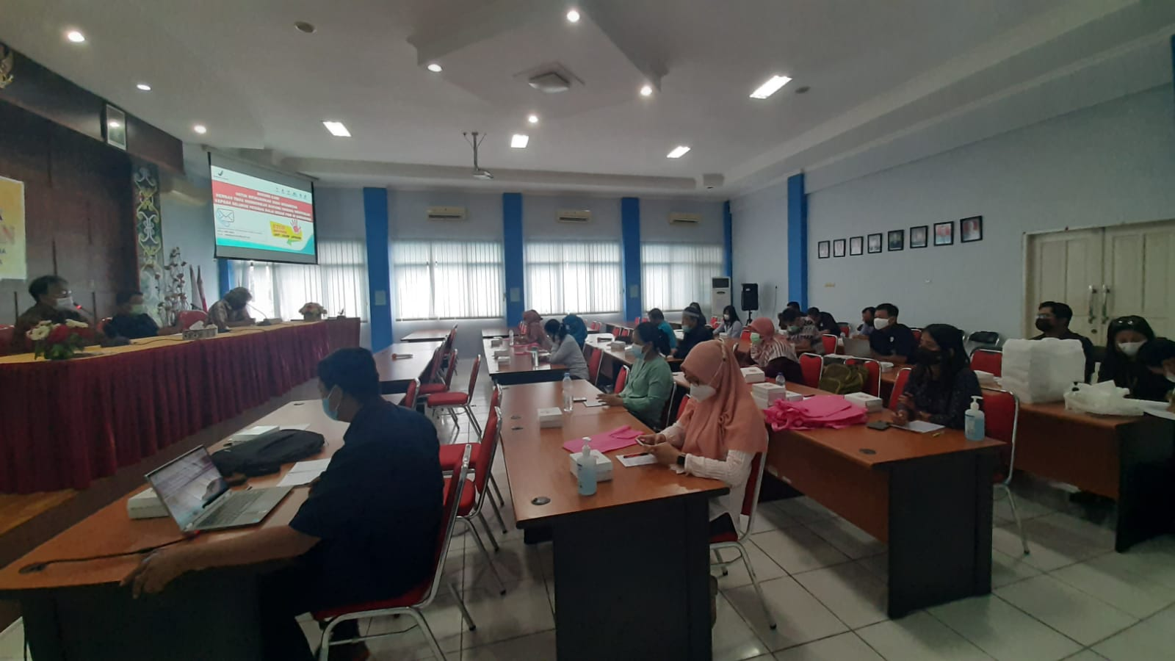

Pengecekkan Kesehatan Dan Edukasi Pengobatan Pada Masyarakat
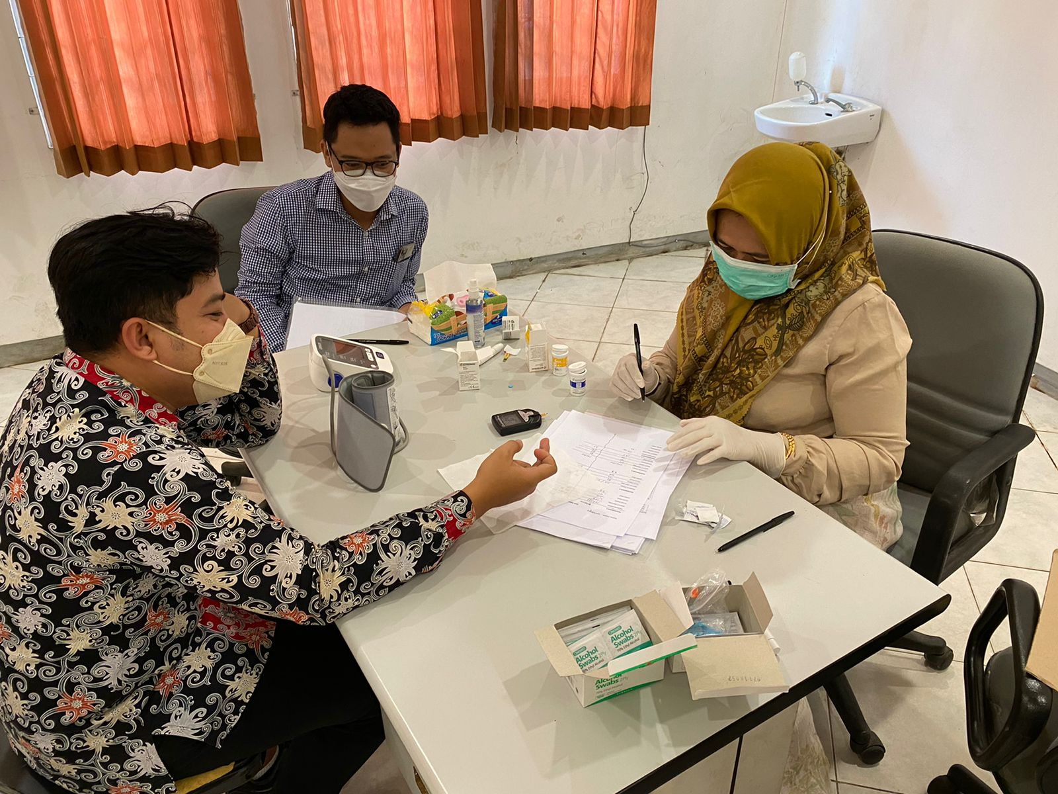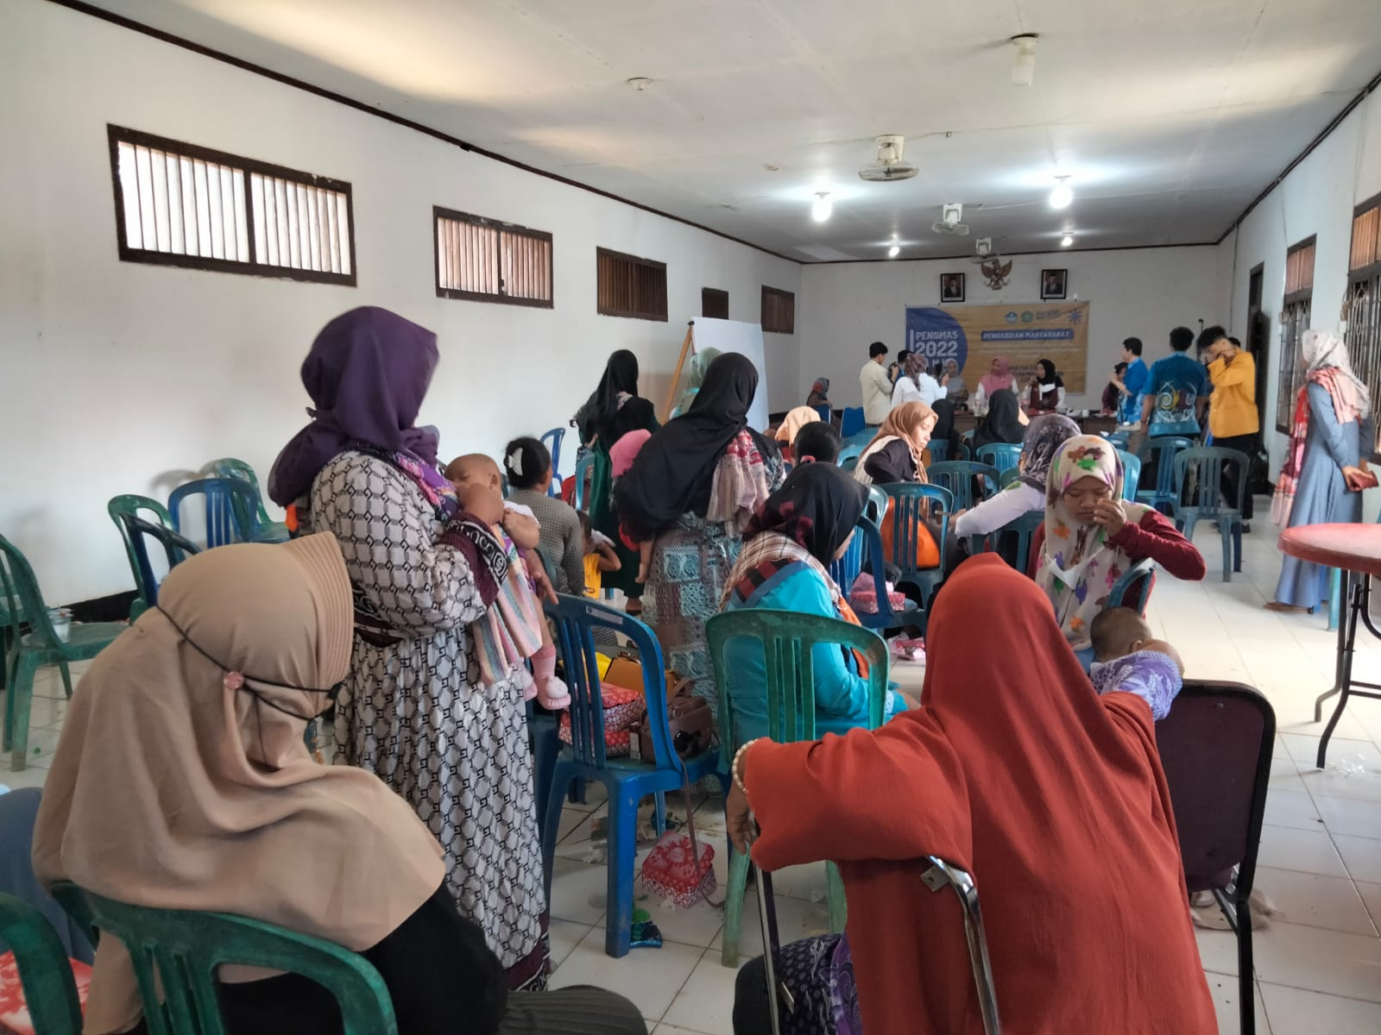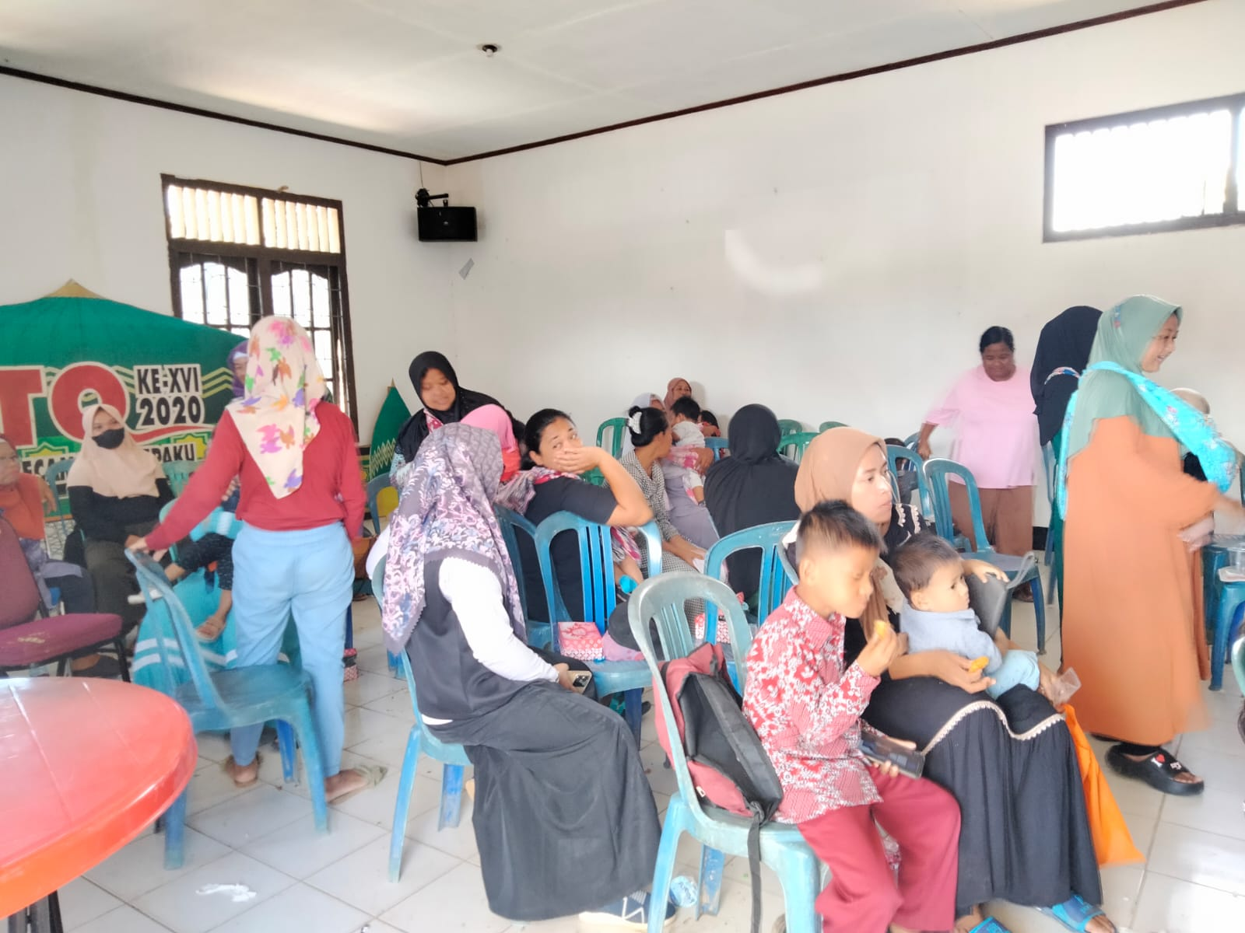

Pengenalan Dan Pemberian Terapi Akupunktur Pada Masyarakat
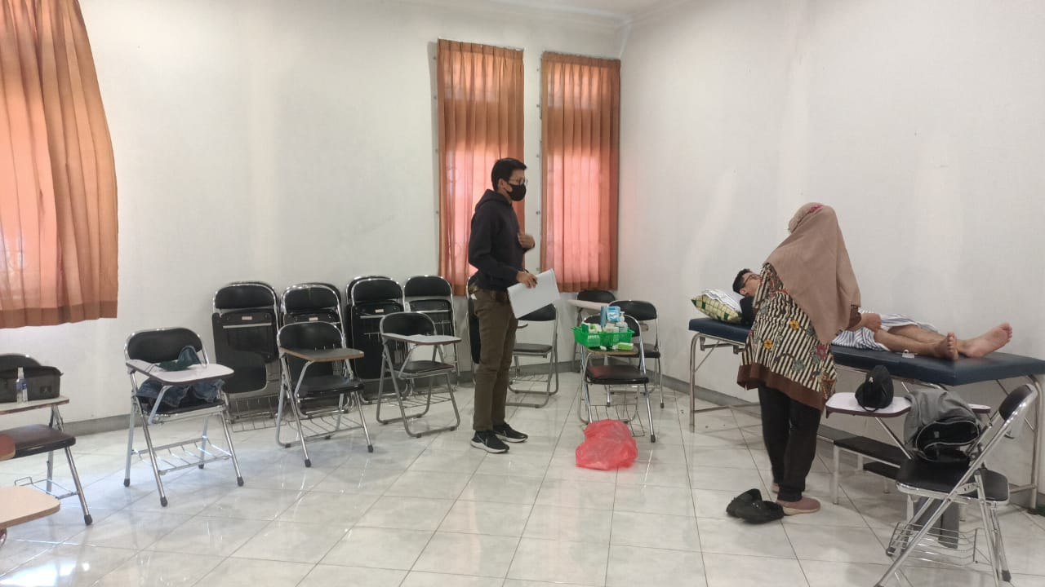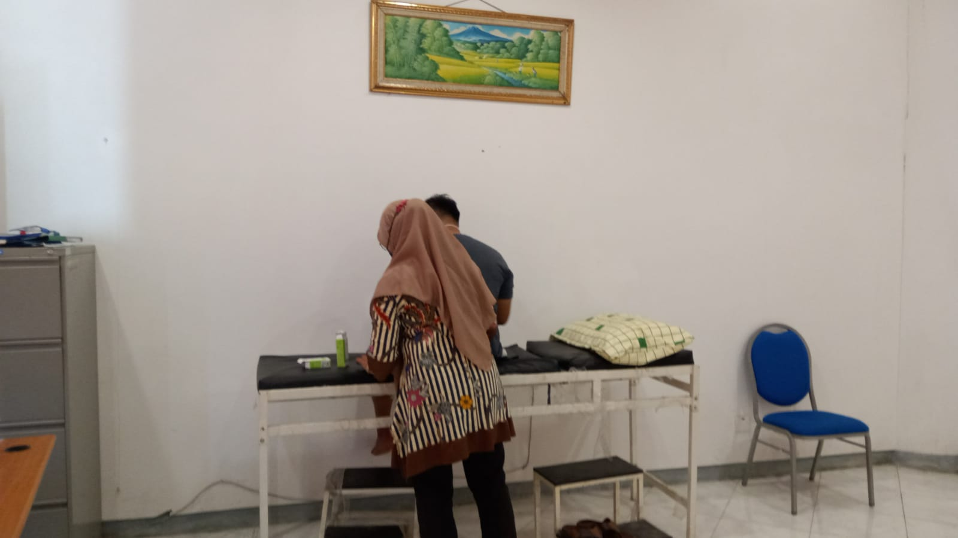

Edukasi Dan Pemeriksaan Kesehatan Mental Pada Masyarakat
